26 MAJA
DZIEŃ MATKI

Życzenia z okazji Dnia Matki

Droga Mamo, najpiękniejsze składam Ci życzenia
z głębi serca płynące, czekające spełnienia.
Niechaj kłopoty znikną, sukcesów przybędzie,
niechaj zdrowie dopisze, a szczęście się przędzie.
Wszystko, co piękne i wymarzone,
niech w Twoim życiu będzie spełnione.

Dzień Matki – święto obchodzone jako wyraz szacunku dla wszystkich matek. Data obchodów Dnia Matki zależy od kraju, w którym jest świętowany. W Polsce obchodzone jest 26 maja.

Pokoloruj obrazki

Razem z rodzeństwem wykonaj prezent dla Mamy.

1. Magiczne lusterko

Magiczne lusterko spełnia 3 życzenia obdarowanej Mamusi. Wystarczy, że napisze je (w dowolnie wybranym momencie) na serduszku, a dziecko chętnie je spełni: wyniesie śmieci, zrobi zakupy, odkurzy mieszkanie (to, co się drogiej mamie zamarzy).

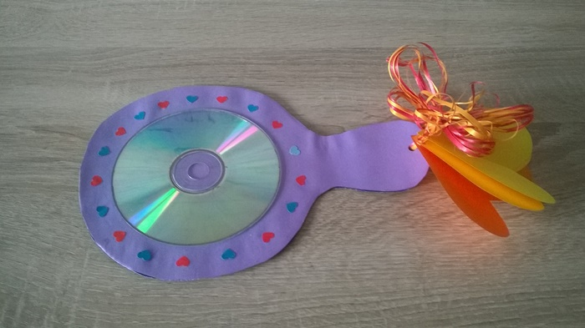

Sposób wykonania:
Wycinamy 3 kolorowe formy lusterka (ewentualnie 1 z grubego kartonu) oraz 3 kolorowe serduszka (prosty sposób >> na wycinanie serduszek ). Sklejamy formy i z jednej strony naklejamy płytę CD lub DVD, a z drugiej życzenia lub specjalny tekst o właściwościach magicznego lusterka. Serduszka przywiązujemy do rączki lusterka kolorową wstążką.
Na koniec ozdabiamy lusterko według własnego pomysłu np. małymi kolorowymi serduszkami, które wypadły z dziurkacza i gotowe.

Laurka dla Mamy
Obejrzyj filmik i zrób Mamusi laurkę.

https://www.youtube.com/watch?v=ZCybVZmHNz4

Zrób prezent dla Mamy!

https://www.youtube.com/watch?v=5VBEnC87YXw

Krzyżówka z okazji Dnia Mamy
Razem z mamą rozwiąż krzyżówkę.
Z liter w żółtych polach utwórz hasło.

1.Mama maluje nią swoje usta.
2, Świeci codziennie dla każdej mamy.
3. Miesiąc w którym jest Dzień Mamy.
4. Rysunki, które dzieci tworzą z okazji Dnia Mamy.
5. Chciałbyś by zawsze gościł na twarzy mamy.
6.Wręczane między innymi w Dzień Matki oraz Dzień Kobiet.
7. Trzymasz tam zdjęcia ze swoją Rodziną.
8.Wspólne wyjście z mamą i tatą do parku.

